2022年九年级第一次模拟考试
○○○○○○○○
○○○○○○○○
○○○○○○○○
○○○○○○○○
○○○○○○○○
○ 装订线 ○

学 校

班 别

姓 名

考 场

○ 装订线 ○
○○○○○○○○
○○○○○○○○
○○○○○○○○
○○○○○○○○
○○○○○○○○
密 封 线
物理答题卷
题 号 | 一 | 二 | 三 | 四 | 总 分
得 分
（以下为学生答题区域）
一.选择题（本大题共12小题，每小题3分，共36分）
题号 | 1 | 2 | 3 | 4 | 5 | 6 | 7 | 8 | 9 | 10 | 11 | 12
答案
二.填空题（本大题共8小题，每空1分，共16分．不要求写出演算过程）
13. 14. 15.
16. 17. 18.
19. 20.
三.作图、实验探究题（本大题共5小题，第21、22题各2分，第23题6分,第24题5分，第25题9分，共24分）
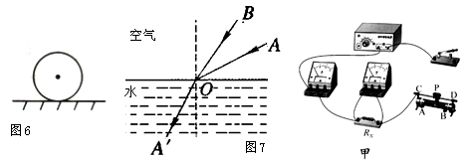
第21题 第22题 第25题（1）

23.（1） （2） （3） （2分）
24.（1） （2） （3） （4）
25.（1）右上图 （2） （3） （4）
（5） （2分）
四.应用计算题（本大题共3小题，第26小题6分、27小题8分，第28小题10分，共24分。解题时要有必要的文字说明、公式和计算过程，直接写出答案的不能得分。）
○○○○○○○○
○○○○○○○○
○○○○○○○○
○○○○○○○○
○○○○○○○○
○ 装订线 ○

○ 装订线 ○
○○○○○○○○
○○○○○○○○
○○○○○○○○
○○○○○○○○
○○○○○○○○

（ 密 封 线 内 请 不 要 答 题 ）
密 封 线
26.

27.

28.

